příspěvková organizace

Mozartova 48, 779 00 Olomouc

tel.: 585 427 142, 775 116 442; fax: 585 422 713

e-mail: kundrum@centrum.cz; www.zs-mozartova.cz

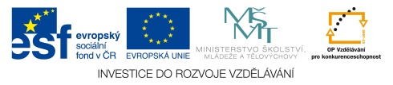

Projekt: ŠKOLA RADOSTI, ŠKOLA KVALITY
Registrační číslo projektu: CZ.1.07/1.4.00/21.3688

EU PENÍZE ŠKOLÁM
Operační program Vzdělávání pro konkurenceschopnost

Autor: | Mgr. Kateřina Jechová, Ph.D.
Vzdělávací oblast: | Jazyk a jazyková komunikace
Vzdělávací obor: | Cizí jazyk
Vyučovací předmět: | Německý jazyk
Ročník: | 8.
Tematická oblast: | Konverzační témata
Téma hodiny: | Das Weihnachten 2
Označení DUM: | VY_32_INOVACE_09.10.JEC.NJ.8
Vytvořeno: | 16. 12. 2012

Das Arbeitsblatt – dAS WEIHNACHTEN
1. Ergänze das Kreuzworträtsel. CH =
1.
2.
3.
4.
5.
6.
7.
8.
9.
10.
11.
12.
13.
14.
15.
16.
17.
18.
Übersetze:
1. prosinec | 2. zpívat | 3. hvězda | 4. zima | 5. únor
6. lyžovat | 7. roční období | 8. leden | 9. jezdit na  snowboardu | 10. sněhulák
11. lední hokej | 12. sníh | 13. řetěz | 14. dárek | 15. svíčka
16. sáňkovat | 17. Vídeň | 18. brusle

2. Beschreibe den Weihnachtsbaum. Wie sieht dein Weihnachtsbaum aus?

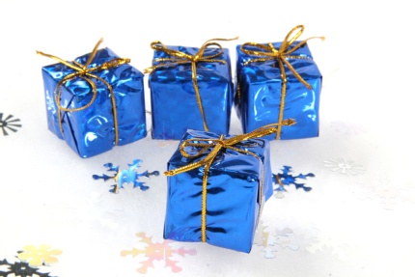
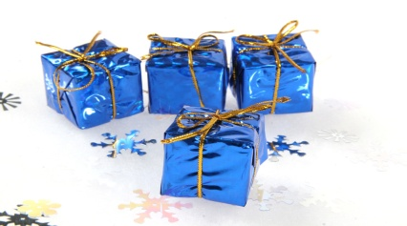

3. Das Weihnachtsquiz. Was ist richtig?
- Was isst man zum Weihnachtsabendessen in Deutschland?
a) der Karpfen mit Kartoffelsalat b) die Bratwurst mit Kartoffelsalat
c) das Schnitzel mit Kartoffelsalat
- Wer gibt den Kindern in Deutschland die Weihnachtsgeschenke?
a) Santa Claus b) der Weihnachtsmann c) der Nikolaus
3. Was singt die Familie vor dem Weihnachtsbaum?
a) die Gedichte b) die Weihnachtslieder c) die Märchen
4. Wann feiert man in Deutschland den Heiligen Abend?
a) am 23. Dezember b) am 25. Dezember c) am 24. Dezember
4. Was gehört zu Weihnachten? Schreib die Vokabeln.
3

5
2
4
1
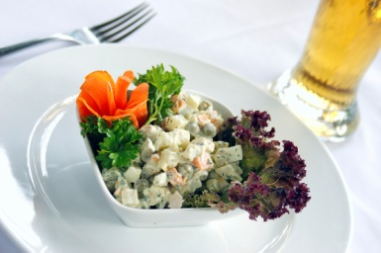
7
6

4
1
5
2
6
3
7

5. Schreib deinen Freunden den Wunsch zu Weihnachten.

Das Arbeitsblatt – dAS WEIHNACHTEN
DIE LÖSUNG 1. Ergänze das Kreuzworträtsel. CH =
 |  |  |  |  |  | 1. | d | e | z | e | m | b | e | r
 |  |  |  |  | 2. | s | i | n | g | e | n
 |  |  |  | 3. | s | t | e | r | n
 |  |  |  |  |  | 4. | w | i | n | t | e | r
 |  |  |  |  | 5. | f | e | b | r | u | a | r
 |  |  |  | 6. | s | k | i | l | a | u | f | e | n
 |  |  |  | 7. | j | a | h | r | e | s | z | e | i | t
 |  |  |  | 8. | j | a | n | u | a | r
9. | s | n | o | w | b | o | a | r | d | f | a | h | r | e | n
 |  |  |  |  | 10. | s | c | h | n | e | e | m | a | n | n
 |  |  | 11. | e | i | s | h | o | c | k | e | y
 |  |  |  |  |  | 12. | s | c | h | n | e | e
 |  |  |  | 13. | k | e | t | t | e
 |  |  |  | 14. | g | e | s | c | h | E | n | k
 |  |  | 15. | k | e | r | z | e
 |  |  | 16. | r | o | d | e | l | n
 |  |  |  |  | 17. | w | i | e | n
 | 18. | s | c | h | l | i | t | t | s | c | h | u | h
Übersetze:
1. prosinec | 2. zpívat | 3. hvězda | 4. zima | 5. únor
6. lyžovat | 7. roční období | 8. leden | 9. jezdit na  snowboardu | 10. sněhulák
11. lední hokej | 12. sníh | 13. řetěz | 14. dárek | 15. svíčka
16. sáňkovat | 17. Vídeň | 18. brusle
2. Beschreibe den Weihnachtsbaum. Wie sieht dein Weihnachtsbaum aus?

DAS GESCHENK

3. Das Weihnachtsquiz. Was ist richtig?
- Was isst man zum Weihnachtsabendessen in Deutschland?
a) der Karpfen mit Kartoffelsalat b) die Bratwurst mit Kartoffelsalat
c) das Schnitzel mit Kartoffelsalat
- Wer gibt den Kindern in Deutschland die Weihnachtsgeschenke?
a) Santa Claus b) der Weihnachtsmann c) der Nikolaus
3. Was singt die Familie vor dem Weihnachtsbaum?
a) die Gedichte b) die Weihnachtslieder c) die Märchen
4. Wann feiert man in Deutschland den Heiligen Abend?
a) am 23. Dezember b) am 25. Dezember c) am 24. Dezember
4. Was gehört zu Weihnachten? Schreib die Vokabeln.
3

5
2
4
1
6
7

DIE GLOCKE
DER WEIHNACHTSMANN
4
1
DIE KERZE
DER KARPFEN (DER FISCH)
5
2
DER WEIHNACHTSBAUM
DAS RENTIER
6
3
DER KARTOFFELSALAT
7

5. Schreib deinen Freunden den Wunsch zu Weihnachten. Mögliche Lösung

FRÖHLICHE WEIHNACHTSFESTE
UND ALLES GUTE FÜR DAS KOMMENDE JAHR
WÜNSCHT
MARTIN

Základní škola Olomouc

příspěvková organizace

Mozartova 48, 779 00 Olomouc

tel.: 585 427 142, 775 116 442; fax: 585 422 713

e-mail: kundrum@centrum.cz; www.zs-mozartova.cz

Seznam použité literatury a pramenů:

Použité zdroje:

Obrazový materiál je použit z galerie obrázků a klipartů Microsoft Office.

